## 酒店工作人员主界面

### 导航设计

针对酒店工作人员界面，可以设计下列独立界面或组件：

* 选择工作内容：选择相应的工作内容的界面
* 注销账户：独立组件

此部分结构图和界面原型图如下：

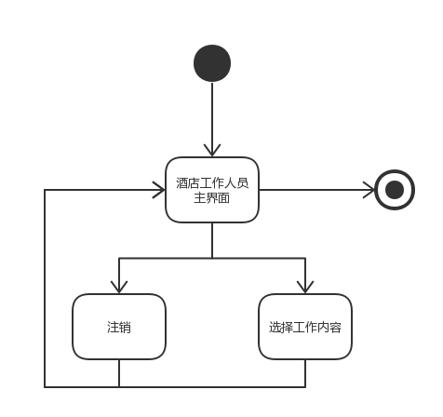

### 界面设计与原型化

## 酒店信息界面

### 导航设计

针对酒店信息界面，可以设计下列独立界面或组件：

* 选择工作内容：选择相应的工作内容的界面
* 酒店信息查看：显示酒店信息的主要界面

此部分结构图和界面原型图如下：

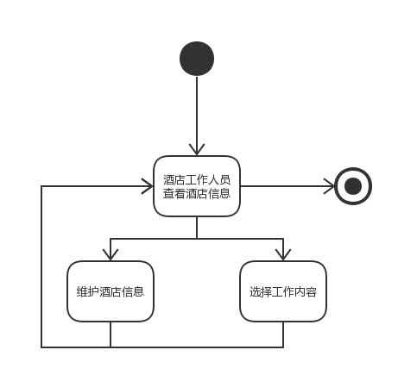

### 界面设计与原型化

## 酒店信息维护界面

### 导航设计

针对酒店信息维护界面，可以设计下列独立界面或组件：

* 维护酒店信息任务：输入酒店信息的主要界面
* 保存提示：独立组件
* 修改成功提示：状态栏显示

此部分结构图和界面原型图如下：

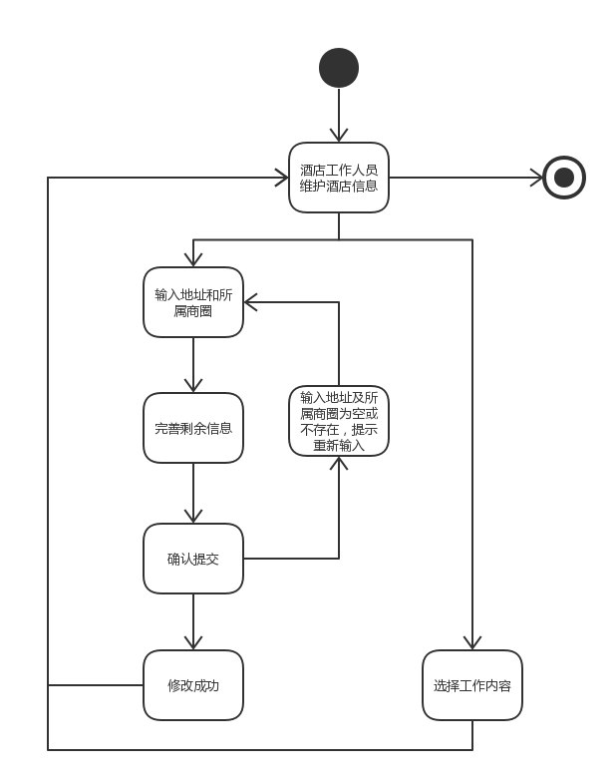

### 界面设计与原型化

## 客房信息维护界面

### 导航设计

针对客房信息维护界面，可以设计下列独立界面或组件：

* 选择工作内容：选择相应的工作内容的界面
* 客房信息查看：显示客房信息的主要界面
* 客房信息输入：输入客房信息的主要界面
* 保存提示：输入客房信息界面的独立组件
* 修改成功提示：状态栏显示

此部分结构图和界面原型图如下：

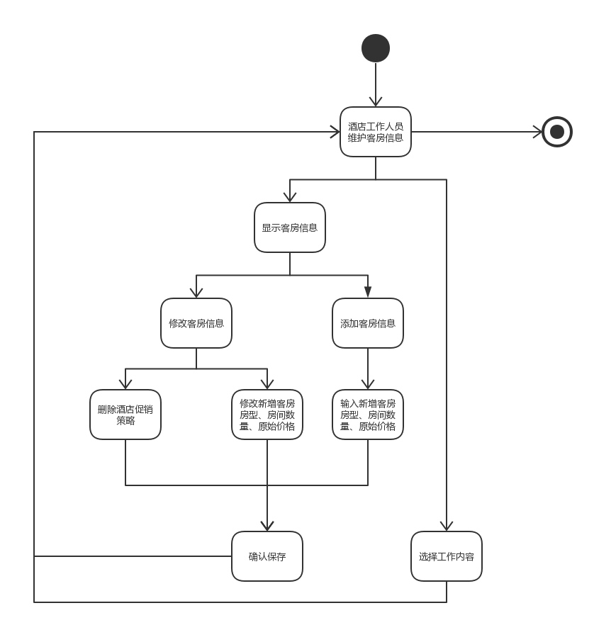

### 界面设计与原型化

## 酒店促销策略界面

### 导航设计

针对酒店促销策略界面，可以设计下列独立界面或组件：

* 选择工作内容：选择相应的工作内容的界面
* 酒店促销策略查看：显示酒店促销策略的主要界面
* 酒店促销策略维护：增、删、改酒店促销策略的主要界面
* 保存提示：编辑酒店促销策略界面的独立组件
* 修改成功提示：状态栏显示

此部分结构图和界面原型图如下：

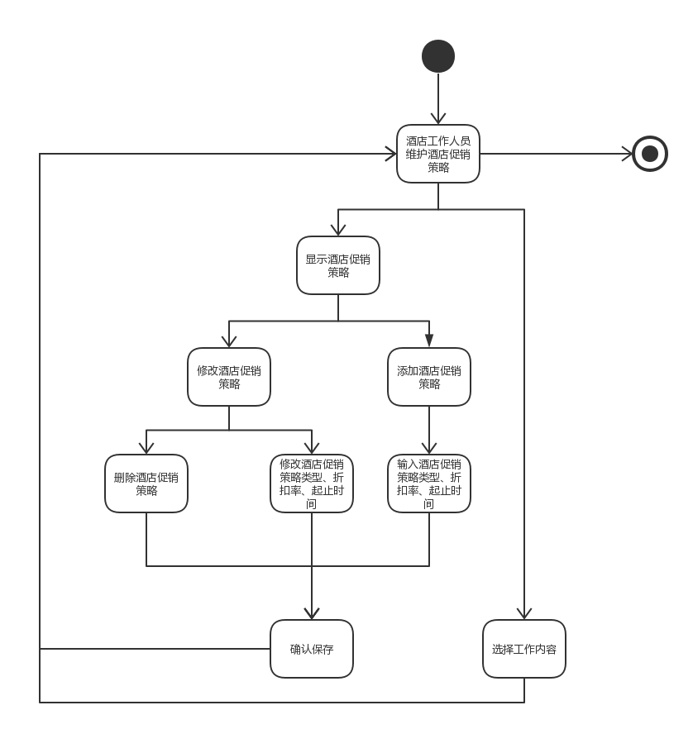

### 界面设计与原型化

## 订单列表界面

### 导航设计

针对订单列表界面，可以设计下列独立界面或组件：

* 选择工作内容：选择相应的工作内容的界面
* 订单列表查看：显示订单列表的主要界面
* 执行成功提示：状态栏显示

此部分结构图和界面原型图如下：

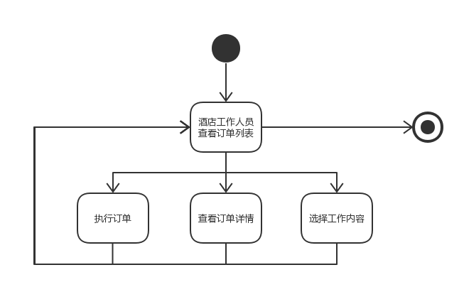

### 界面设计与原型化

## 订单详情界面

### 导航设计

针对订单详情界面，可以设计下列独立界面或组件：

* 选择工作内容：选择相应的工作内容的界面
* 订单详情查看：显示订单详情的主要界面
* 执行提示：独立组件
* 执行成功提示：状态栏显示

此部分结构图和界面原型图如下：

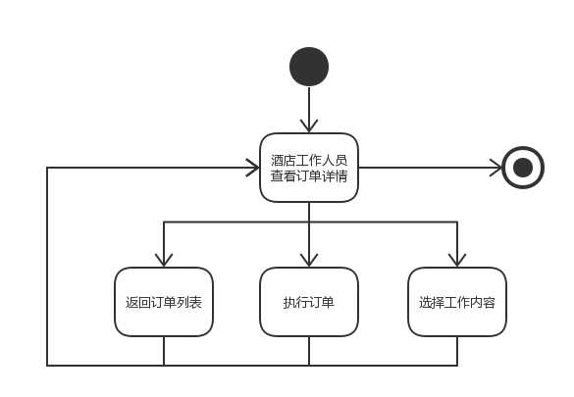

### 界面设计与原型化

## 剩余客房信息界面

### 导航设计

针对剩余客房信息界面，可以设计下列独立界面或组件:

* 选择工作内容：选择相应的工作内容的界面
* 剩余客房信息查看：显示剩余客房信息的主要界面

此部分结构图和界面原型图如下：

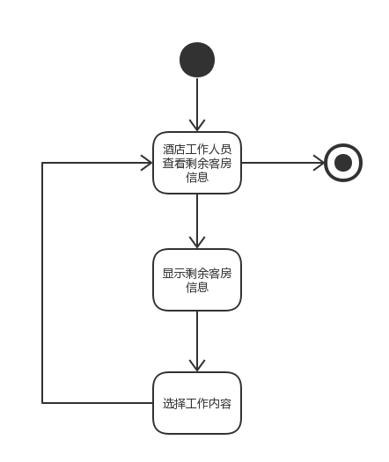

### 界面设计与原型化

## 线下处理界面

### 导航设计

针对线下处理界面，可以设计下列独立界面或组件：

* 选择工作内容：选择相应的工作内容的界面
* 线下处理界面：输入线下客户入住和退房信息的界面
* 保存提示：独立组件
* 保存成功提示：状态栏显示

此部分结构图和界面原型图如下：

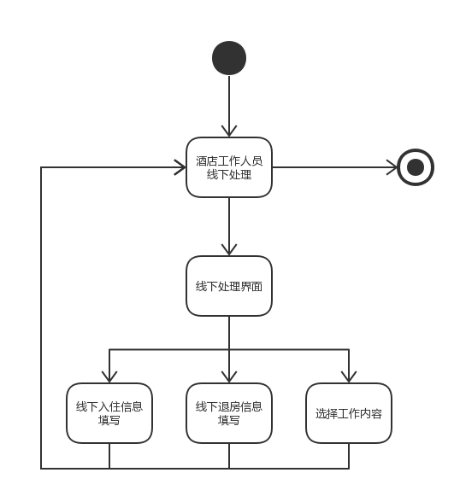

### 界面设计与原型化